Конспект урока в курсе «Экономическая и социальная география мира»
Пояснительная записка
Тема урока: «Миграции населения».
Цель урока: продолжить развитие гармоничной, инициативной личности обучающегося, посредством рассмотрения материала «Миграции населения».
Задачи:
Образовательные:
- сформировать у обучающихся понимание понятиями: миграция, иммиграция, эмиграция, виды миграций, причины миграций;
- продолжить формирование причинно-следственных связей посредством подачи материала о размещении населения и миграций населения.
Воспитательные:
- продолжить умственное воспитание обучающихся, посредством рассмотрения содержания параграфа.
Развивающие:
- продолжить развитие общелогических умений: анализ, синтез, обобщение, выделение главного,
Тип урока: комбинированный
Методы и приемы: объяснительно-иллюстративный, практический, работа с картой, работа с раздаточным материалом, применение неимитационных видов игр.
Оборудование: указка, мультимедиа презентация, раздаточный материал.
Литература:
1) Гладкий Ю.Н., Николина В.В. География. Современный мир. 10-11 классы: учебник для общеобразовательных учреждений: базовый уровень / Ю.Н. Гладкий, В.В. Николина. – М.: Просвещение, 2012. – 272 с.
2) Сухоруков В.Д., Верещагина Н.О. География. Поурочные разработки. 10-11 классы: учебное пособие для общеобразовательных организаций: базовый и углубленный уровни / В.Д. Сухоруков, Н.О. Верещагина. – М.: Просвещение, 2017. – 231 с.
Ход урока
1. Организационный момент
2. Проверка знаний и умений
В1: Скажите, что такое плотность населения и назовите плотность населения Земли.
О2: Плотность населения – показатель населенности территории, число жителей на единицу площади (обычно на 1 ${км}^{2}$). Средняя плотность населения Земли около 45 человек на 1 км².
В2: В какой стране самая высокая плотность населения (не включая микрогосударства)?
О2: Бангладеш.
В3: От чего зависит неравномерность распределения населения на планете?
О3: Неравномерность размещения населения на планете определяется природными условиями, режимом воспроизводства, и социально-экономическими факторами.
В4: Скажите, что такое городская агломерация и покажите на карте крупнейшие агломерации мира.
О4: Городская агломерация – группа близко расположенных городов и поселков, объединенных тесными связями: трудовыми (поездки на работу), культурно-бытовыми (поездки за услугами), производственными (связи между предприятиями) и др. К числу крупнейших агломераций мира относятся Токио, Нью-Йорк – Филадельфия, Мехико, Сеул, Сан-Паулу и др.
В5: Что такое мегалополис? Приведите примеры и покажите их на карте.
О5: Мегалополис – функциональное соединение ряда городских агломераций и других городских центров в единый урбанизированный ареал. Крупный мегалополис сформировался вдоль Атлантического побережья США – от Бостона до Вашингтона (Босваш) с населением свыше 40 млн человек. Еще более крупный мегалополис сложился на Тихоокеанском побережье Японии с населением более 60 млн человек (включая Токио, Иокогаму, Кавасаки, Нагою, Киото, Осаку, Кобе и другие города).
В6: Для каких стран характерен наиболее высокий уровень урбанизации?
О6: Наиболее высокий уровень урбанизации характерен для высокоразвитых стран.
3. Актуализация опорных знаний
При помощи ребусов необходимо определить тему урока:


4. Изучение нового материала
Тема урока: «Миграции населения»
- давайте вспомним: что такое миграция?
Миграция – перемещение людей через границы тех или иных территорий, связанное с постоянной или временной переменой места жительства.
Как вы думаете, что заставляет людей мигрировать в современном мире?
Причин миграций много. Среди них – экономические (связаны с поиском более высокооплачиваемой работы), политические (связаны с изменением государственных границ, дискриминацией различных групп населения, нарушением прав людей и т.д.), религиозные, семейно-бытовые. Главная причина современных миграций – экономическая.
Миграции населения бывают внутренние и внешние (международные). Зависит данное деление от границ, которые пересекают люди (внутренние или внешние). Внутренние миграции осуществляются внутри одного государства. Внешние миграции, в свою очередь, представляют собой переселение из страны в страну.
С внешними миграциями связаны такие понятия как иммиграция (въезд в страну иностранных граждан с целью постоянного в ней проживания или длительного пребывания и, как правило, получения гражданства) и эмиграция (выезд из одной страны в другую на постоянное (иногда на неопределенное длительное) время, как правило, с изменением гражданства).
Выделяются также виды миграций по продолжительности: безвозвратные (постоянные), связанные с изменением постоянного места жительства более чем на год и возвратные (временные), предполагающие перемещение населения на какой-то определенный недлительный срок. В эту же классификацию зачастую включают сезонную миграцию (ежегодные перемещения людей в определенные периоды годы) и маятниковую миграцию (регулярные перемещения населения из одного населенного пункта в другой и обратно). Такие виды миграцией распространены в крупных городских агломерациях, где происходят ежедневные поездки людей на работу и домой из пригородов в города и обратно.
Теперь вам предстоит разделиться на две команды. Каждая команда по очереди должна определить вид миграции по иллюстрациям и объяснить свой выбор.
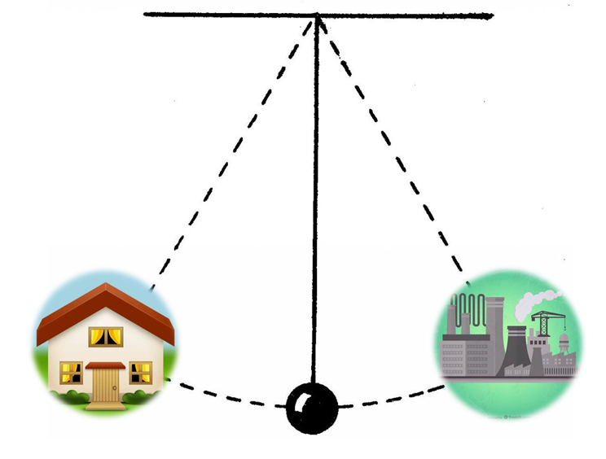
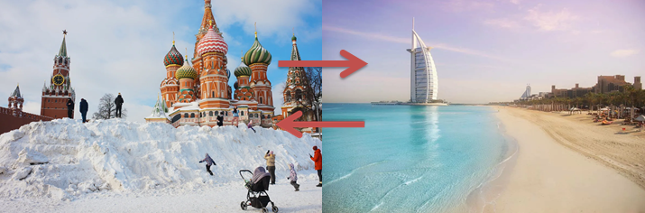
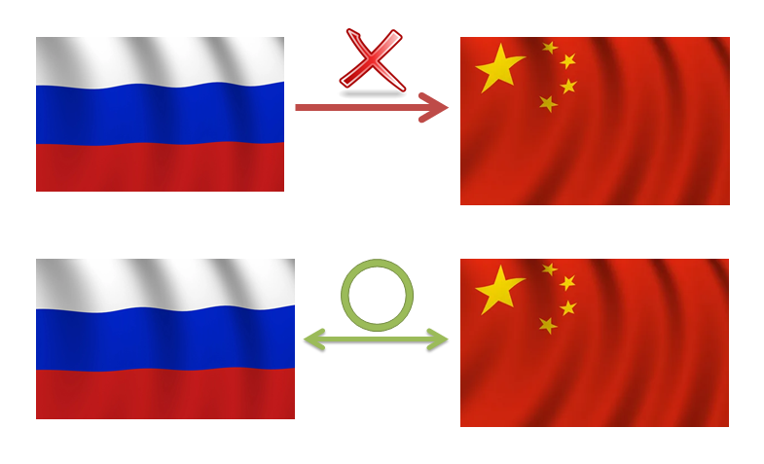
(Подвести промежуточные итоги)
Далее вам необходимо выйти к доске и показать магнитными стрелками основные направления миграций в тот или иной период.
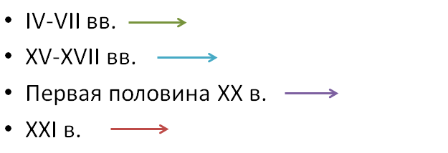
Для этого можно воспользоваться параграфом учебника.
(Провести промежуточные итоги)
Перемещения населения наблюдались во все времена. В древности крупные волны миграций были связаны с перемещением кочевых племен из Центральной Азии в Европу. Этот период получил название Великое переселение народов.
Великие географические открытия (XV-XVII вв.) способствовали массовому переселению людей из Старого Света в Америку, наблюдался миграционный бум.
В период развития капитализма масштабы внешних миграций существенно возросли. В течение одного столетия до начала Первой мировой войны из Европы выехало около 50 млн человек. Эмигрировали они в Новый Свет, Австралию, Новую Зеландию и Южную Африку. Основной причиной массового переселения были войны.
В настоящее время основными районами иммиграции являются Западная Европа (Великобритания, ФРГ, Франция, Швейцария), США, Канада, Австралия, Израиль.
В XX веке также наблюдались массовые миграции. Связаны они были с межнациональными конфликтами и локальными войнами (1990-е гг.). В этот период происходил рост числа беженцев из Азии и Африки, а также из стран, образовавшихся на территории бывшего Советского Союза.
Миграции населения способствуют изменению географии расселения людей, а также оказывают влияние на экономическую и социальную жизнь общества (существенно меняется социальная и половозрастная обстановка). Помимо этого, меняется емкость рынка рабочей силы, обостряется конкуренция на рынке труда. Из-за миграций из села в город повышается доля городского населения. На основе этого повышается экономический потенциал той или иной территории. Из-за эмиграций многие страны теряют высококвалифицированные кадры. Такую ситуацию называют «утечкой умов». Также существует понятие «утечка талантов». Это эмиграция высокопрофессиональных людей – ученых, юристов, писателей, актеров, спортсменов и т.д.
В настоящее время странами-экспортерами рабочей силы являются страны Азии (Шри-Ланка, Индия, Индонезия, Бангладеш, Пакистан, Филиппины, Китай), Африки (страны Магриба, Нигерия, Мали, Гвинея и т.д.) и Латинской Америки (Парагвай, Чили, Мексика, Колумбия, Ямайка и т.д.).
Центрами притяжения рабочей силы являются США и Канада, страны Западной Европы и нефтедобывающие страны Ближнего Востока (Бахрейн, Катар, Оман, Кувейт, Саудовская Аравия, ОАЭ).
5. Закрепление

По горизонтали
6. Перемещение людей через границы тех или иных территорий, связанное с постоянной или временной переменой места жительства. 9. Одна из причин миграций, которая зависит от спроса на рабочую силу и способствует территориальному перераспределению работников. 10. Вид миграции, характеризующийся территориальным перемещением людей внутри одной страны.
По вертикали
1. Это выезд из одной страны в другую на постоянное (иногда на неопределенное длительное) время, как правило, с изменением гражданства. 2. Вид миграции, подразумевающий регулярные перемещения населения из одного населенного пункта в другой и обратно. 3. Вид миграции, характеризующийся въездом в страну иностранных граждан с целью постоянного в ней проживания или длительного пребывания и, как правило, получения гражданства. 4. Вид миграции, подразумевающий перемещение населения на какой-то определенный недлительный срок. 5. ________ причина миграций - колоссальные перемещения населения на большие расстояния, связанные с войнами, изменениями границ или политическим строем государства. 7. Вид миграции, характеризующийся территориальным перемещение населения, совершаемое между разными странами. 8. Вид миграции, связанный с изменением постоянного места жительства более чем на год.
(Подвести итоги урока)
6. Домашнее задание
Изучить §15. Ответить на вопросы после параграфа.

